**NHÓM 01**

**ĐỒ ÁN:**

**MẠNG XÃ HỘI CHIA SẺ ĐỊA ĐIỂM   
THÀNH PHỐ HỒ CHÍ MINH**

**SOFTWARE REQUIREMENTS SPECIFICATION**

**VERSION 1.0**

**Bảng ghi nhận thay đổi tài liệu**

|  |  |  |  |
| --- | --- | --- | --- |
| **Ngày** | **Phiên bản** | **Mô tả** | **Tác giả** |
| 10/10/2010 | 1.0 | Khởi tạo và soạn thảo tài liệu | Cả nhóm |
|  |  |  |  |
|  |  |  |  |
|  |  |  |  |

**MỤC LỤC**

1. Use Case 4

**1.1**  **Sơ đồ use case** 4

**1.2**  **Danh sách use case** 5

1.2.1 Thêm dịch vụ 6

1.2.2 Chỉnh sửa dịch vụ 7

1.2.3 Xóa dịch vụ 8

1.2.4 Tìm kiếm cơ bản 9

1.2.5 Tìm kiếm nâng cao 10

1.2.6 Nhận xét dịch vụ 11

1.2.7 Đánh giá dịch vụ 12

1.2.8 Đăng nhập 13

1.2.9 Đăng ký 14

2. Product backlogs (user stories) 15

**2.1**  **Manager** 15

**2.2**  **User** 16

3. Domain model 18

**3.1**  **Danh sách class** 19

4. Screen design 20

**4.1**  **Đăng nhập khi đã có tài khoản và mật khẩu** 20

**4.2**  **Đăng nhập với tài khoản liên kết** 20

**4.3**  **Trang chủ** 21

**4.4**  **Tìm kiếm cơ bản** 21

**4.5**  **Kết quả tìm kiếm cơ bản** 22

**4.6**  **Tìm kiếm nâng cao** 22

**4.7**  **Kết quả tìm kiếm nâng cao** 23

**4.8**  **Địa điểm gần vị trí hiện tại** 23

**4.9**  **Trang thông tin chi tiết dịch vụ** 24

**4.10**  **Nhận xét dịch vụ (Comment)** 24

**4.11**  **Chia sẻ dịch vụ với mọi người** 25

**4.12**  **Đánh giá dịch vụ** 25

1. **Use Case**

## **1.1 Sơ đồ use case**

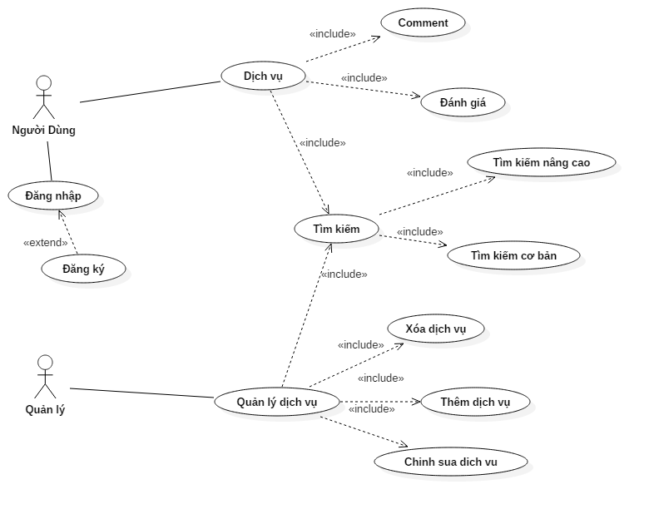

## **1.2 Danh sách use case**

|  |  |  |
| --- | --- | --- |
| **Mã** | **Tên use case** | **Ý nghĩa/ Chú thích** |
| **UC_01_ThemDichVu** | Thêm dịch vụ | Thêm mới 1 dịch vụ |
| **UC_02_ChinhSuaDichVu** | Chỉnh sửa thông tin dịch vụ | Chỉnh sửa thông tin chi tiết của dịch vụ |
| **UC_03_XoaDichVu** | Xóa dịch vụ | Xóa 1 dịch vụ khỏi cơ sở dữ liệu |
| **UC_04_TimKiemCoBan** | Tìm kiếm cơ bản | Tìm kiếm cơ bản dịch vụ |
| **UC_05_TimKiemNangCao** | Tìm kiếm nâng cao | Tìm kiếm nâng cao dịch vụ |
| **UC_06_NhanXetDichVu** | Nhận xét dịch vụ | Gửi nhận xét về dịch vụ |
| **UC_07_DanhGiaDichVu** | Đánh giá dịch vụ | Đánh giá mức độ hài long về dịch vụ |
| **UC_08_DangNhap** | Đăng nhập | Đăng nhập vào hệ thống |
| **UC_09_DangKy** | Đăng ký tài khoản | Đăng ký tài khoản mới |

### 1.2.1 Thêm dịch vụ

|  |  |
| --- | --- |
| ***UseCase_ID*** | **UC_01_ThemDichVu** |
| *Tên* | Thêm dịch vụ |
| *Tóm tắt* | Quản lý có thể thêm mới 1 dịch vụ mới vào hệ thống |
| *Dòng sự kiện chính* | 1. Quản lý chọn chức năng thêm mới dịch vụ.  2. Hệ thống chuyển sang trang thêm mới dịch vụ.  3. Quản lý nhập các thông tin của dịch vụ vào các ô trống.  4. Quản lý chọn nút tạo mới.  5. Hệ thống lưu dữ liệu xuống cơ sở dữ liệu và thông báo cho quản lý đã lưu thành công. |
| *Dòng sự kiên khác* | 2.1. Hệ thống có thể hiển thị trang lỗi nếu như mất kết nối Internet  5.1. Hệ thống báo lỗi khi kết nối cơ sở dữ liệu thất bại. |
| *Trạng thái hệ thống khi bắt đầu Use-case* | Quản lý đăng nhập vào hệ thông dưới quyền Admin. |
| *Trạng thái hệ thống sau khi kết thúc Use-case* | Hiển thị thông báo cho quản lý. |

### 1.2.2 Chỉnh sửa dịch vụ

|  |  |
| --- | --- |
| ***UseCase_ID*** | **UC_02_ChinhSuaDichVu** |
| *Tên* | Chỉnh sửa thông tin dịch vụ |
| *Tóm tắt* | Quản lý có thể chỉnh sửa 1 dịch vụ có trong hệ thống |
| *Dòng sự kiện chính* | 1. Quản lý chọn chức năng chỉnh sửa ở mỗi trang dịch vụ.  2. Hệ thống hiển thị popup chứa các thông tin để quản lý chỉnh sửa.  3. Quản lý chỉnh sửa các thông tin cần thiết và sau đó bấm lưu lại.  4. Hệ thống lưu lại các thông tin vừa được chỉnh sửa và hiển thị thông báo chỉnh sửa thành công. |
| *Dòng sự kiên khác* | 2.1. Không thể hiện thị thông tin(kết nối CSDL thất bại).  4.1. Hệ thống báo lỗi khi kết nối cơ sở dữ liệu thất bại. |
| *Trạng thái hệ thống khi bắt đầu Use-case* | Quản lý đã vào được trang dịch vụ. |
| *Trạng thái hệ thống sau khi kết thúc Use-case* | Hiển thị thông báo cho quản lý. |

### 1.2.3 Xóa dịch vụ

|  |  |
| --- | --- |
| ***UseCase_ID*** | **UC_03_XoaDichVu** |
| *Tên* | Xóa dịch vụ |
| *Tóm tắt* | Quản lý có thể xóa dịch vụ có trong hệ thống |
| *Dòng sự kiện chính* | 1. Quản lý chọn chức năng xóa ở mỗi trang dịch vụ.  2. Hệ thống hiển thị popup thông báo có muốn xóa dịch vụ này.  3. Quản lý chọn muốn xóa.  4. Hệ thống yêu cầu nhập lại mật khẩu admin để xóa dịch vụ.  5. Quản lý nhập mật khẩu vào ô trống.  6. Hệ thống xóa dịch vụ này khỏi hệ thống và hiện thị thông báo xóa thành công. |
| *Dòng sự kiên khác* | 3.2. Quản lý có thể chọn Hủy nếu không muốn xóa và hệ thống sẽ không làm các bước kế tiếp.  6.1. Quản lý nhập sai mật khẩu thì hệ thống sẽ quay về trang dịch vụ và thông báo xóa không thành công. |
| *Trạng thái hệ thống khi bắt đầu Use-case* | Quản lý đã vào được trang dịch vụ. |
| *Trạng thái hệ thống sau khi kết thúc Use-case* | Hiển thị thông báo cho quản lý. |

### 1.2.4 Tìm kiếm cơ bản

|  |  |
| --- | --- |
| ***UseCase_ID*** | **UC_04_TimKiemCoBan** |
| *Tên* | Tìm kiếm cơ bản |
| *Tóm tắt* | Người dùng nhập vào ô tìm kiếm 1 từ khóa bất kì và nhập vào ô địa điểm mà mình muốn tìm kiếm. Hệ thống sẽ trả về những kết quả gần giống nhất có chứa từ khóa và địa điểm đã nhập. |
| *Dòng sự kiện chính* | 1.Người dùng nhập từ khóa bất kì và nhập địa điểm muốn tìm kiếm.  2.Hệ thống tìm kiếm các địa điểm có chứa từ khóa.  3.Hệ thống trả về danh sách các kết quả gần chính xác nhất có chứa từ khóa. |
| *Các dòng sự*  *kiện khác* | 3a.Lỗi hệ thống:hệ thống gặp sự cố (mạng,server nghẽn)  1.Hệ thống thống báo lỗi hệ thống  2.Kết thúc uscase  3b. Hệ thống không tìm kiếm thấy kết quả nào giống với từ khóa.  1.Hệ thống thống báo không có kết quả nào phù hợp  2.Kết thúc uscase |
| *Trạng thái hệ thống khi bắt đầu Use-case* | Người dùng đã vào được màn hình tìm kiếm của trang web. |
| *Trạng thái hệ thống sau khi kết thúc Usecase* | Hệ thống trả về danh sách các dịch vụ gần giống với từ khóa nhất và địa điểm nhất. |

### 1.2.5 Tìm kiếm nâng cao

|  |  |
| --- | --- |
| ***UseCase_ID*** | **UC_05_TimKiemNangCao** |
| *Tên* | Tìm kiếm nâng cao |
| *Tóm tắt* | Người dùng không cần nhập từ khóa tìm kiếm mà chỉ cần chọn các tùy chọn có sẵn như: Top picks, Food, Cafe… để hệ thống tự động tìm kiếm và trả về kết quả. |
| *Dòng sự kiện chính* | 1.Người dùng nhấn vào nút chọn bên phải ô tìm kiếm, tùy chọn một dịch vụ tìm kiếm như: Top picks, Food, Coffee, Trending… và nhập vào địa điểm muốn tìm kiếm.  2.Hệ thống tìm kiếm kiếm dựa vào tùy chọn và địa điểm mà người dùng nhập.  3.Hệ thống trả về kết quả danh sách các dịch vụ tương ứng với địa điểm trong tùy chọn tìm kiếm. |
| *Các dòng sự kiện khác* | 3a.Lỗi hệ thống: hệ thống gặp sự cố (mạng,server nghẽn)  1.Hệ thống thống báo lỗi hệ thống  2.Kết thúc uscase  3b.Không tìm thấy kết quả  1.Hệ thống thống báo không có kết quả nào phù hợp  2.Kết thúc uscase |
| *Trạng thái hệ thống khi bắt đầu Use-case* | Người dùng đã vào được màn hình tìm kiếm của trang web. |
| *Trạng thái hệ*  *thống sau khi kết thúc Usecase* | Hệ thống trả về danh sách các dịch vụ gần giống với tùy chọn và địa điểm tìm kiếm nhất. |

### 1.2.6 Nhận xét dịch vụ

|  |  |
| --- | --- |
| ***UseCase_ID*** | **UC_06_NhanXetDichVu** |
| *Tên* | Nhận xét dịch vụ |
| *Tóm tắt* | Người dùng sử dụng chức năng này để post comment(Đưa ra nhận xét) về dịch vụ. |
| *Dòng sự kiện chính* | 1.Người dùng gõ nhận xét của mình về dịch vụ vào ô comment và nhấn Post  2.Quản lý xét duyệt comment của người dùng.  3.Nhận xét của người dùng sẽ được đăng lên trong phần nhận xét dưới bài đăng của dịch vụ. |
| *Các dòng sự kiện khác* | 1a.Lỗi hệ thống:hệ thống gặp sự cố (mạng,server nghẽn)  1.Hệ thống thống báo lỗi hệ thống  2.Kết thúc uscase  3a. Nếu nhận xét của người dùng không được phê duyệt  1.Quản lý xóa nhận xét không hợp lệ này  2.Kết thúc usecase |
| *Trạng thái hệ thống khi bắt đầu Use-case* | Người dùng phải có tài khoản và đã vào màn hình chi tiết của dịch vụ. |
| *Trạng thái hệ thống sau khi kết thúc Usecase* | Hệ thống đăng nhận xét đã được kiểm duyệt của người dùng dưới bài đăng về dịch vụ |

### 1.2.7 Đánh giá dịch vụ

|  |  |
| --- | --- |
| ***UseCase_ID*** | **UC_07_DanhGiaDichVu** |
| *Tên* | Đánh giá dịch vụ |
| *Tóm tắt* | Người dùng sử dụng chức năng này để đánh giá mực độ hài lòng về dịch vụ. |
| *Dòng sự kiện*  *chính* | 1.Người dùng chọn 1 trong 3 biểu tượng bên dưới bài đăng về dịch vụ để đánh giá mức độ hài lòng: Trái tim (Hài lòng), Mặt bình thường (Tạm được), Trái tim chia đôi (Không hài lòng)  2.Hệ thống cập nhật đánh giá người dùng và tiến hành tính điểm trung bình cho dịch vụ.  3.Điểm của dịch vụ sẽ được cập nhật lại dưới bài đăng tại mục **Rating**. |
| *Các dòng sự kiện khác* | 1a.Lỗi hệ thống:hệ thống gặp sự cố (mạng,server nghẽn)  1.Hệ thống thống báo lỗi hệ thống  2.Kết thúc uscase |
| *Trạng thái hệ thống khi bắt đầu Use-case* | Người dùng phải có tài khoản và đã vào màn hình chi tiết của dịch vụ. |
| *Trạng thái hệ thống sau khi kết thúc Usecase* | Hệ thống sẽ tính toán cập nhật lại điểm trung bình của dịch vụ theo thang điểm 10 dựa vào đánh giá của người dùng. |

### 1.2.8 Đăng nhập

|  |  |
| --- | --- |
| ***UseCase_ID*** | **UC_08_DangNhap** |
| *Tên* | Đăng nhập |
| *Tóm tắt* | Người dùng sử dụng chức năng đăng nhập vào hệ thống để nhận xét đánh giá về 1 dịch vụ nào đó. |
| *Dòng sự kiện*  *chính* | 1.Người dùng đăng nhập vào hệ thống bằng tên đăng nhập và password để vào hệ thống.  2.Hệ thống xác nhận tên đăng nhập và mật khẩu có trùng khớp trong CSDL.  3.Hệ thống chuyển sang trang chủ. |
| *Các dòng sự kiện khác* | 2.1. Hệ thống thông báo sai tài khoản và mật khẩu nếu không trùng khớp.  2.1.1. Kết thúc use case. |
| *Trạng thái hệ thống khi bắt đầu Use-case* | Người dùng vào trang đăng nhập của ứng dụng. |
| *Trạng thái hệ thống sau khi kết thúc Usecase* | Trang chủ của hệ thống. |

### 1.2.9 Đăng ký

|  |  |
| --- | --- |
| ***UseCase_ID*** | **UC_09_DangKy** |
| *Tên* | Đăng ký tài khoản |
| *Tóm tắt* | Người dùng sử dụng chức năng này đăng ký tài khoản để có tài khoản đăng nhập vào hệ thống |
| *Dòng sự kiện*  *chính* | 1.Người dùng chọn nút Sign in để đăng ký tài khoản.  2.Hệ thống hiển thị popup để người dùng chọn loại đăng ký tài khoản.  3. Người dùng chọn 1 trong 2 cách đăng ký (Đăng ký bằng facebook hoặc google).  4. Hệ thống hiển thị trang đăng ký tài khoản với username mặc định là email của facebook(google).  5. Người dùng nhập đầy đủ thông tin vào biểu mẫu và bấm Tạo.  6. Hệ thống chuyển sang trang chủ của hệ thống. |
| *Các dòng sự kiện khác* | 6.1. Không chuyển sang trang chủ nếu không nhập đầy đủ thông tin. |
| *Trạng thái hệ thống khi bắt đầu Use-case* | Người dùng phải có tài khoản và đã vào màn hình chi tiết của dịch vụ. |
| *Trạng thái hệ thống sau khi kết thúc Usecase* | Hệ thống sẽ tính toán cập nhật lại điểm trung bình của dịch vụ theo thang điểm 10 dựa vào đánh giá của người dùng. |

1. **Product backlogs (user stories)**

|  |  |
| --- | --- |
| Actors: | Manager: Người quản lý phần mềm. |
| User: Người sử dụng phần mềm để tìm kiếm, xem, đánh giá dịch vụ. |

## **2.1 Manager**

|  |  |  |
| --- | --- | --- |
| User stories ID | I want to…. | So that…. |
| 1 | Thêm 1 dịch vụ của 1 địa điểm mới lên bản đồ để mọi người biết đến địa điểm đó nhiều hơn. | Phần mềm tích hợp chức năng cho phép quản lý thêm mới 1 dịch vụ ở 1 địa điểm nào đó, thêm các thông tin cho dịch vụ đó để người dùng biết rõ hơn về dịch vụ đó. |
| 2 | Khi người dùng nhận xét về địa điểm, có rất nhiều comment không đúng, hoặc sai chủ đề, tôi muốn kiếm duyệt chúng. | Phần mềm tích hợp chức năng cho phép quản lý Kiểm duyệt, lọc lại comment trước khi nó được đăng lên. |
| 3 | Quản lý tài khoản của người dùng, khi có người dùng vi phạm có thể xóa tài khoản đó. | Phần mềm tích hợp chức năng cho phép quản lý Quản lý tải khoản người dùng. |
| 4 | Chỉnh sửa thông tin của các địa điểm, dịch vụ | Phần mềm tích hợp chức năng cho phép quản lý Quản lý thông tin địa điểm như: Thêm thông tin, thay đổi thông tin hoặc xóa địa điểm này ra khỏi hệ thống. |

## **2.2 User**

|  |  |  |
| --- | --- | --- |
| User story ID | I want to…. | So that…. |
| 1 | Tìm lại những dịch vụ mà mình đã tìm ngày hôm trước mà hôm nay đã quên. | Phần mềm cho phép người dùng đăng nhập vào tài khoản của họ và các dịch vụ mà họ đã tìm sẽ được lưu lại trong phần lịch sử tìm kiếm. |
| 2 | Đăng nhập nhưng lại không có tài khoản. | Phần mềm tích hợp chức năng cho phép người dùng đăng ký tài khoản mới. Hoặc có thể đăng nhập bằng tài khoản liên kết khác vd: như tài khoản google |
| 3 | Tìm kiếm hiện ra các địa điểm cụ thể chứ không phải tìm kiếm với từ khóa trên goole | Phần mềm cho phép người dùng nhập vào từ khóa, địa điểm. Từ đó hệ thống tìm kiếm và đưa ra các địa điểm cụ thể liên quan đến từ khóa đó như: quán ăn, nhà hàng, quán cafe. |
| 4 | Tìm kiếm nhanh gọn, tìm kiếm theo những địa điểm nổi bật nhất mà nhiều người hay đến. | Phần mềm cho phép người dùng tìm kiếm nâng cao, với các tùy chọn có sẵn như: Tìm kiếm theo Food, Coofee, Top picks, Trending… Ví dụ khi chọn top picks hệ thống sẽ tự động liệt kê ra những địa điểm được cộng dồng đánh giá điểm cao nhất, xếp hạng từ cao điểm đến thấp điểm. |
| 5 | Tìm kiếm các địa điểm ở vị trí tôi đang đứng. | Phần mềm tích hợp chức năng để người dùng xem được các địa điểm ở xung quanh gần nơi minh ở, bằng cách Bật vị trí hiện tại để hệ thống kiểm tra. |
| 6 | Khi đến 1 địa điểm tôi muốn để lại nhận xét của mình về địa điểm này. | Phần mềm cung cấp tính năng đển người dùng Comment/Nhận xét về địa điểm. |
| 7 | Khi đến 1 địa điểm tôi muốn đánh giá địa điểm này. | Phần mềm cung cấp tính năng đển người dùng Đánh giá mức độ hài lòng về địa điểm. |
| 8 | Khi đến 1 địa điểm tôi thấy thích và muốn chia sẻ địa điểm này với mọi người trên Facebook. | Phần mềm cung cấp tính năng đển người dùng Chia sẻ địa điểm này thông qua các mạng xã hội khác, như là Facebook. |
| 9 | Khi đến 1 địa điểm tôi thấy thích và muốn lưu lại địa điểm này để lần sau đến tiếp. | Phần mềm cung cấp tính năng đển người dùng Lưu lại những địa điểm yêu thích. |

1. **Domain model**

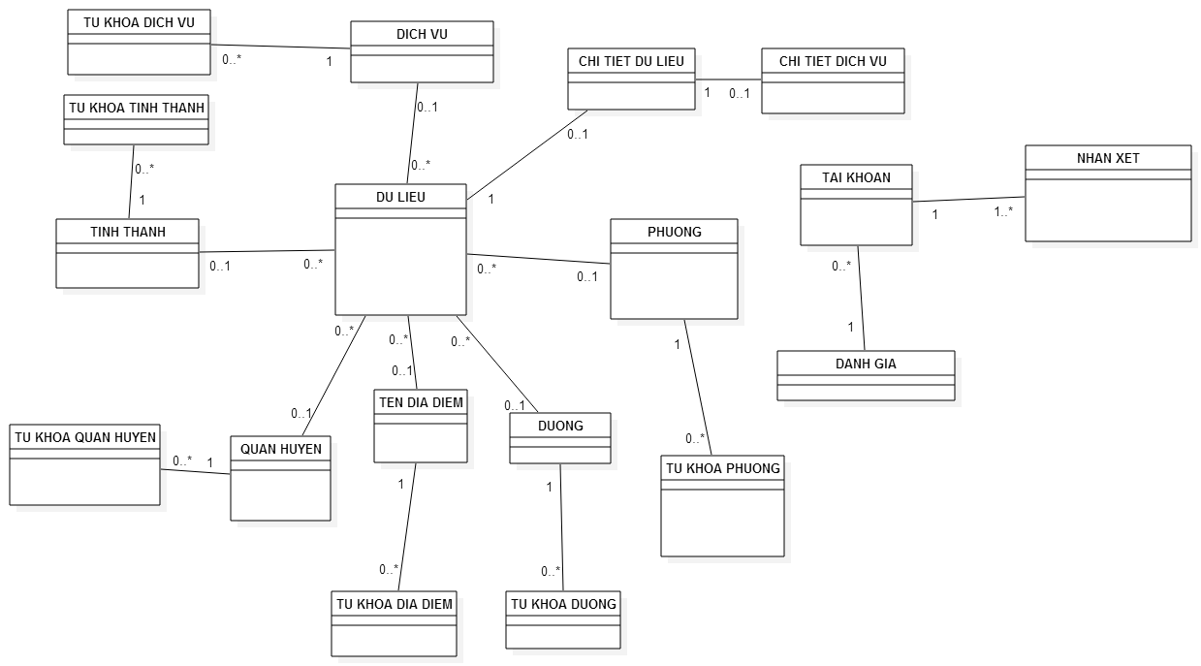

*Ảnh: Domain model*

## **3.1 Danh sách class**

|  |  |  |
| --- | --- | --- |
| No | Class name | Description |
| 1 | DU LIEU | Chứa thông tin dữ liệu của địa điểm |
| 2 | CHI TIET DU LIEU | Chứa mã chi tiết của dữ liệu |
| 3 | CHI TIET DICH VU | Chứa thông tin chi tiết của dữ liệu |
| 4 | DICH VU | Chứa thông tin tên dịch vụ |
| 5 | CHI TIET DICH VU | Chứa thông tin từ khóa của dịch vụ |
| 6 | TINH THANH | Chứa thông tin tên tỉnh thành |
| 7 | TU KHOA TINH THANH | Chứa thông tin từ khóa tỉnh thành |
| 8 | QUAN HUYEN | Chứa thông tin tên quận huyện |
| 9 | TU KHOA QUAN HUYEN | Chứa thông tin từ khóa quận huyện |
| 10 | PHUONG | Chứa thông tin tên phường |
| 11 | TU KHOA PHUONG | Chứa thông tin từ khóa phường |
| 12 | DUONG | Chứa thông tin tên đường |
| 13 | TU KHOA DUONG | Chứa thông tin từ khóa đường |
| 14 | TEN DIA DIEM | Chứa thông tin tên địa điểm |
| 15 | TU KHOA DIA DIEM | Chứa thông tin từ khóa địa điểm |
| 16 | TAI KHOAN | Chứa thông tin tài khoản |
| 17 | NHAN XET | Chứa thông tin các bình luận nhận xét |
| 18 | DANH GIA | Chứa thông tin đánh giá (rating) của địa điểm |

1. **Screen design**

## **4.1 Đăng nhập khi đã có tài khoản và mật khẩu**

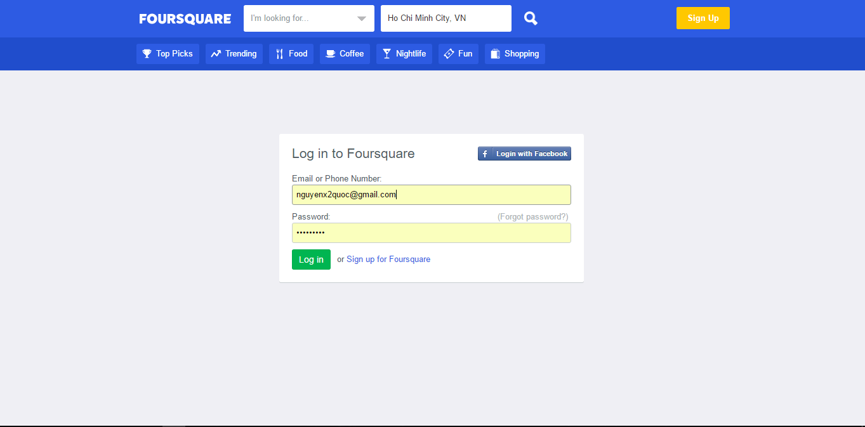

## **4.2 Đăng nhập với tài khoản liên kết**

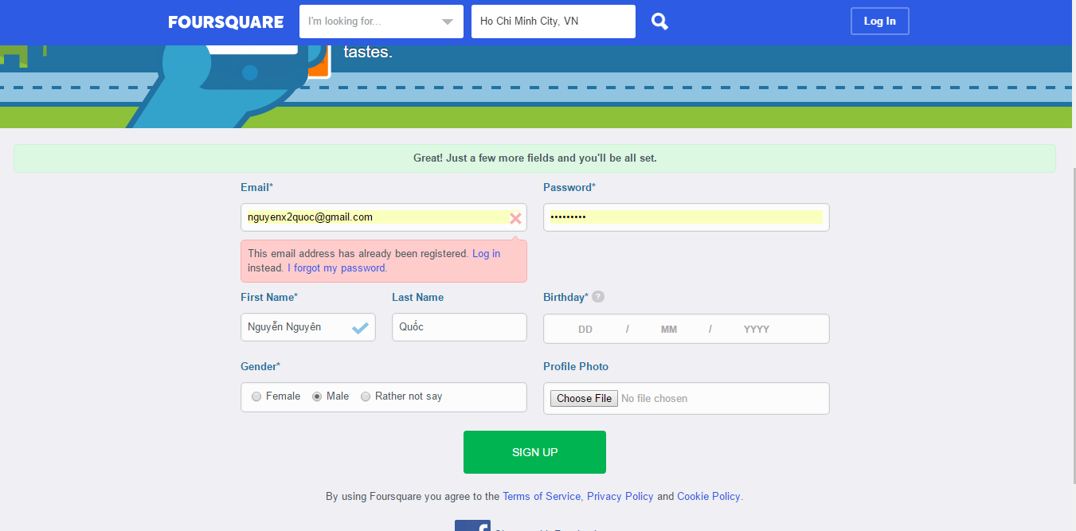

## **4.3 Trang chủ**

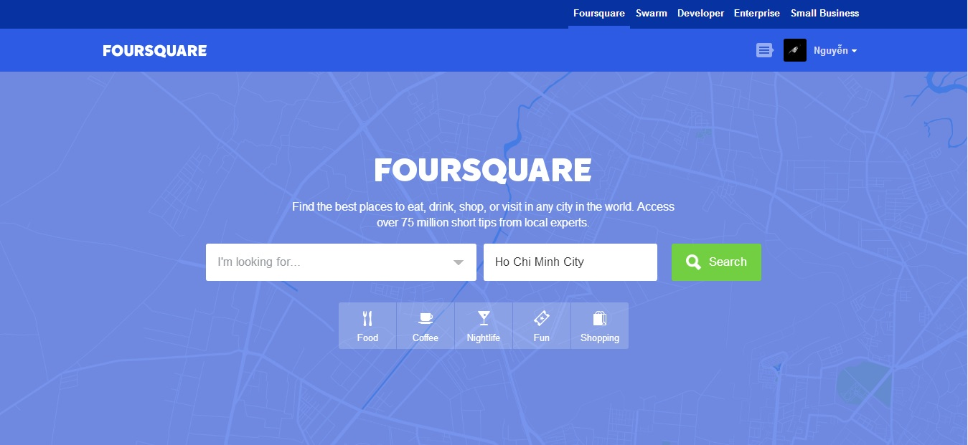

## **4.4 Tìm kiếm cơ bản**

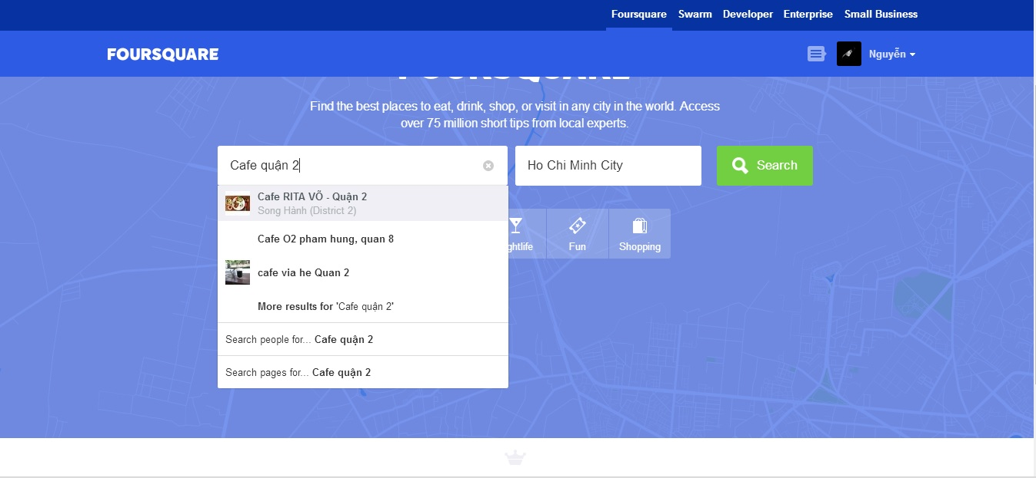

## **4.5 Kết quả tìm kiếm cơ bản**

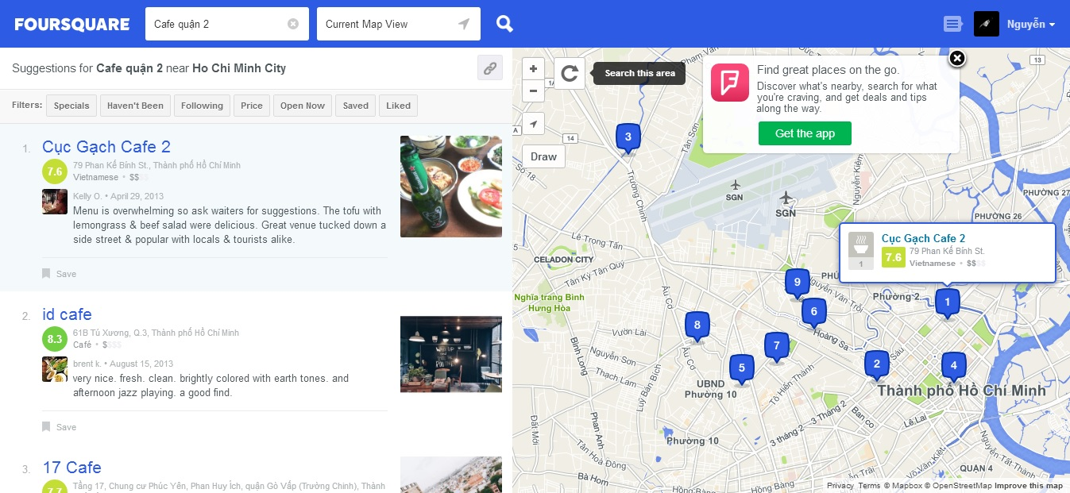

## **4.6 Tìm kiếm nâng cao**

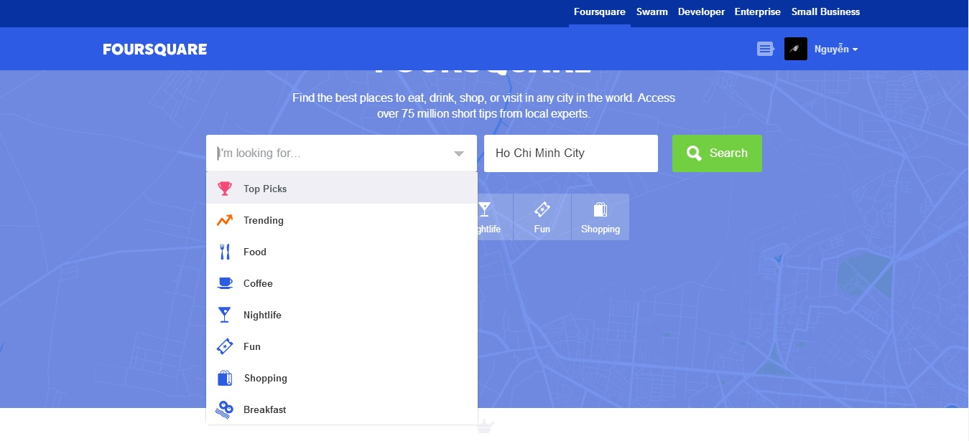

## **4.7 Kết quả tìm kiếm nâng cao**

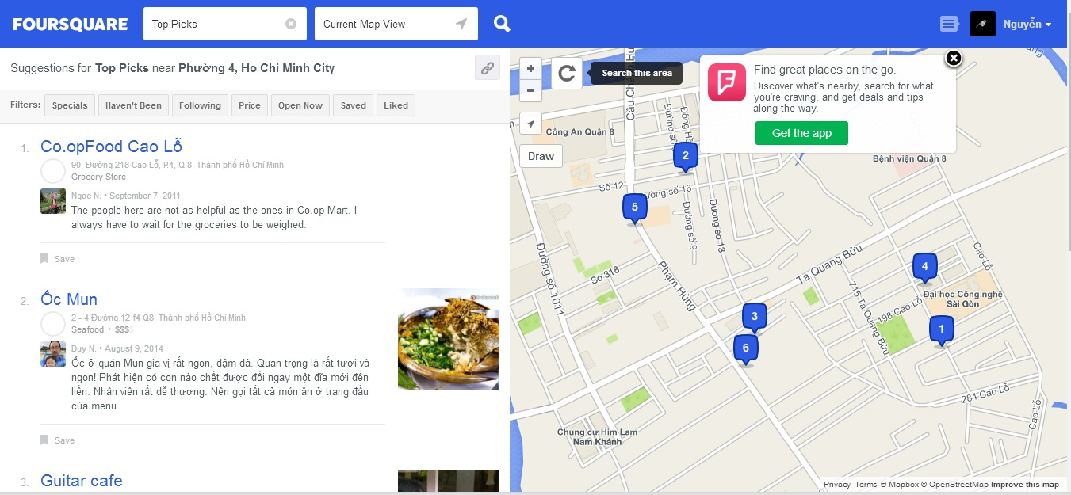

## **4.8 Địa điểm gần vị trí hiện tại**

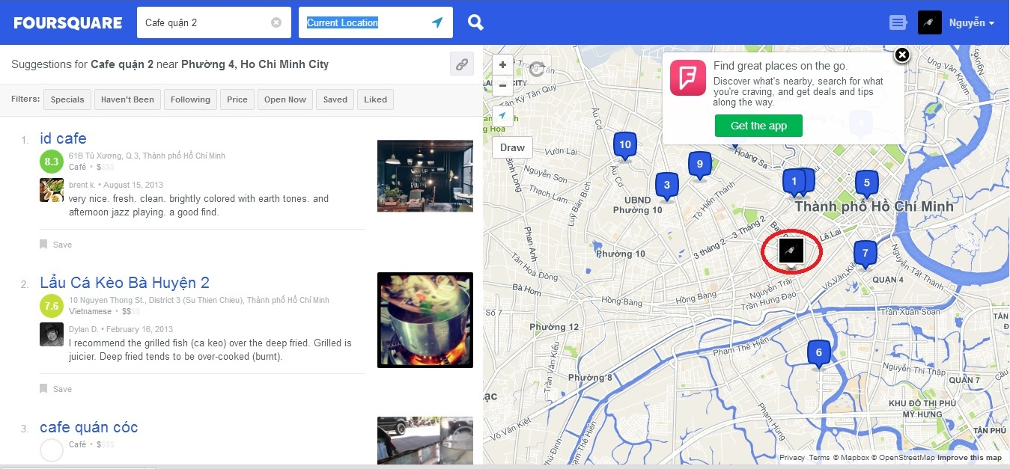

## **4.9 Trang thông tin chi tiết dịch vụ**

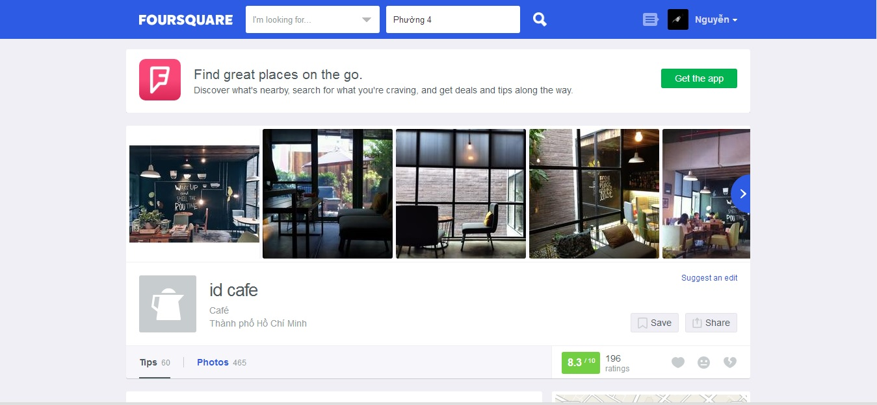

## **4.10 Nhận xét dịch vụ (Comment)**

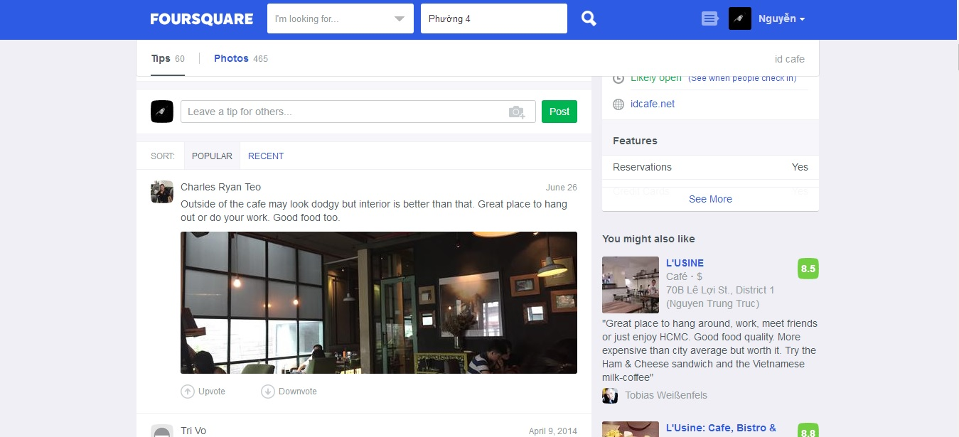

## **4.11 Chia sẻ dịch vụ với mọi người**

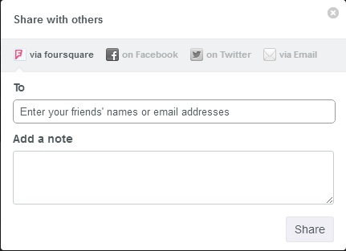

## **4.12 Đánh giá dịch vụ**

